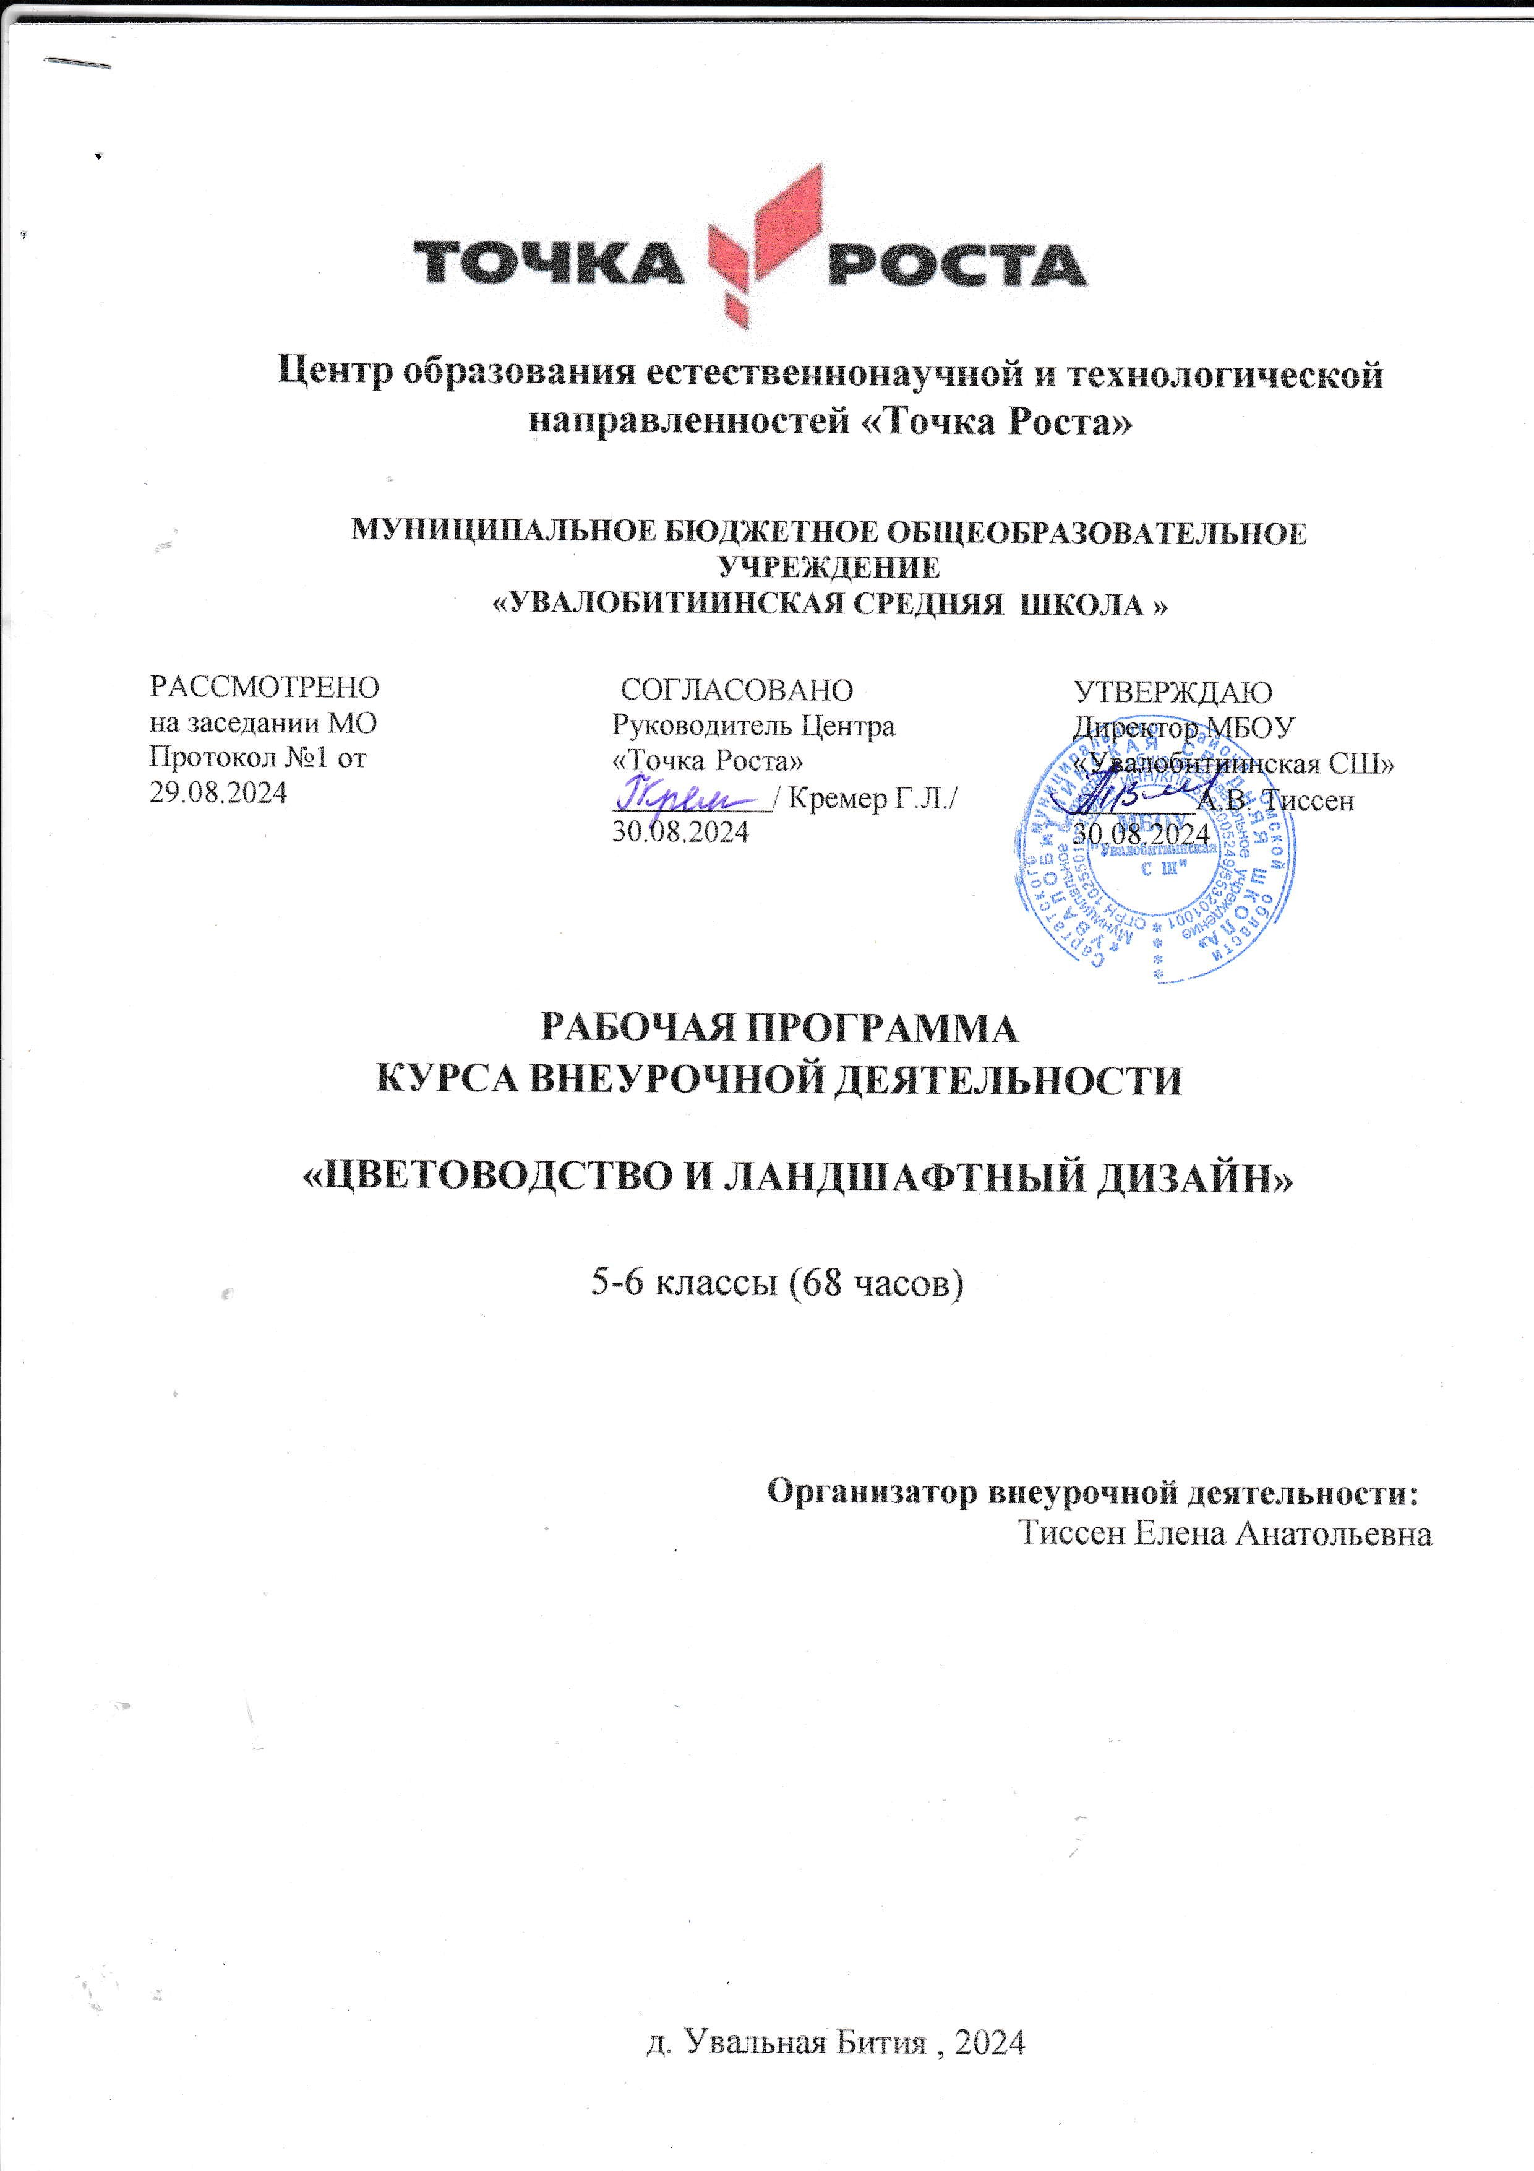

Пояснительная записка

В современном мире экологические проблемы приобрели первостепенное значение и воспитательная роль цветоводства очень важна, если мы говорим о необходимости формирования экологического мышления детей и подростков. Закон Российской Федерации «Об образовании» определяет, что содержание образования является одним из факторов экономического и социального прогресса общества и должно быть ориентировано на обеспечение самоопределения личности, создание условий для её самореализации. Содержание образования должно обеспечивать формирование человека и гражданина, интегрированного в современное ему общество и нацеленного на совершенствование этого общества.

Происходящие в современности изменения в общественной жизни требуют развития новых способов образования, педагогических технологий, имеющих дело с индивидуальным развитием личности, творческой инициацией, навыка самостоятельного движения в информационных полях, формирования у обучающегося универсального умения ставить и решать задачи для разрешения возникающих в жизни проблем — профессиональной деятельности, самоопределения, повседневной жизни.

В рамках национального проекта «Образование» стало возможным оснащение школ современным оборудованием центра «Точка роста». Внедрение этого оборудования позволяет качественно изменить процесс внеурочной деятельности. Появляется возможность количественных наблюдений и опытов для получения достоверной информации о биологических процессах и объектах. На основе полученных экспериментальных данных обучаемые смогут самостоятельно делать выводы, обобщать результаты, выявлять закономерности, что способствует повышению мотивации обучения школьников.

Обучаясь по этой программе, дети будут иметь возможность поближе познакомиться с удивительным многообразием мира цветов, изучить способы размножения цветочных растений, создавать проекты озеленения школы, пришкольных территорий и дворов, составлять букеты и цветочные композиции, заниматься опытнической и исследовательской деятельностью, осваивать современные агроприемы. Программа имеет естественнонаучную направленность.

Новизна заключается в организации жизнедеятельности детского коллектива как исследовательской команды, где каждый из обучающихся занимается своим проектом, и в тоже время работает на общий результат группы.

Актуальность программы в том, что в настоящее время ритм сегодняшней обыденной жизни, искусственная индустриальная среда городов создают дисбаланс природной и социальной среды. Основным из решений данной проблемы является воспитание «нового» человека, становление экологической культуры личности и общества. Работа с юными цветоводами позволяет решать важные учебно-воспитательные задачи, способствует формированию сознательного отношения к труду, эстетического вкуса путем вовлечения обучающихся в самостоятельную творческую работу и развития у них устойчивого интереса и стремления к познанию окружающего мира.

Отличительные особенности данной программы:

* программа отличается сочетанием различных форм работы с детьми, направленных на развитие ребенка с опорой на практическую деятельность;
* организация работы кружка предусматривает проведение теоретических и практических занятий (с опорой на практику);
* программа разработана на основе многочисленных рекомендаций по цветоводству и собственного опыта педагога;

Срок реализации: программа рассчитана на 1 год обучения (68 часов).

Недельная нагрузка-2 часа.

**Цель программы** – начальная профессиональная подготовка в области декоративного садоводства, включающая изучение травянистых, цветочных и древесно- кустарниковых растений, особенностей выращивания и умение использовать их в формировании ландшафта и интерьера, раскрытие творческого потенциала личности обучающегося через воспитание стойкого интереса к живой природе через мирцветов.

**Задачи программы*:***

* формировать целостную картину мира, основ экологической культуры в процессе практической деятельность с живыми объектами, в процессе наблюдения и проведения опытов и экспериментов;
* формировать представления о взаимосвязях в системе «Человек-природа» и в самой природе;
* расширять знания о значении живой и неживой природы в жизни и хозяйственной деятельности человека;
* приобщать к правилам безопасного для человека и окружающего мира природоповедения;
* формировать у обучающихся ключевых компетенций в процессе их

вовлечения в экологическую проектно-исследовательскую работу.

* привлекать внимание к окружающим природным объектам, развивать умение видеть красоту окружающего родного края, разнообразие его красок и форм;
* воспитать чувства ответственности за состояние окружающей среды, бережного отношения к природным объектам;
* улучшить психическое и физическое здоровья учащихся, обусловленное

«оздоровлением» окружающей среды;

* приобщить к элементарным общепринятым нормам и правилам взаимоотношения со сверстниками и взрослыми.
* развивать умение наблюдать за живыми объектами и явлениями неживой природы.
* развивать личностные качества (трудолюбие, аккуратность, чувство меры, самостоятельность, настойчивость, инициативность);
* развивать практические умения и навыки по содержанию и уходу за комнатными и уличными растениями.

**Содержание курса внеурочной деятельности**

1. Организационное занятие. (1 ч.).

*Теоретическая часть.* Встречи, беседы с детьми, родителями. Презентация объединения «Цветоводство».

1. Вводное занятие (2 ч.).

*Теоретическая часть*. Знакомство с планом работы кружка, целями и задачами, массовыми мероприятиями. Вводный инструктаж с обучающимися.

*Практическая часть*. Экскурсия по пришкольной территории ОУ.

1. Цветочно-декоративные растения, их значение в жизни человека (3 ч.)

*Теоретическая часть*. Ознакомление с грунтовыми и комнатными цветочно-декоративными растениями, используемыми для озеленения в ЦЧО.

*Практическая часть. Первичный* инструктаж обучающихся по ОТ. Просмотр и обсуждение слайд - фильма «Цветы России».

1. Осенние работы на участке (5 ч.)

*Теоретическая часть.* Первичный инструктаж по ТБ и ОТ. Правила и техника проведения осенних работ на УОУ и цветниках. Правила сбора семян.

*Практическая часть.* Сбор семян цветочно-декоративных растений. Уборка растительных остатков на УОУ и цветниках. Осенняя обработка (перекопка) почвы.

1. Биологические особенности однолетних цветочно-декоративных растений (5 ч.)

*Теоретическая часть.* Биологические особенности однолетников. Способы выращивания распространенных однолетников.

*Практическая часть.* Работа с литературой: изучение строения однолетних цветочно-декоративных растений, выписка кратких сведений об однолетниках.

1. Биологические особенности комнатных растений (3 ч.)

*Теоретическая часть*. Группировки комнатных растений. Биологические особенности.

*Практическая часть.* Знакомство с комнатными растениями. Викторина по распознаванию комнатных растений.

1. Уход за комнатными растениями (5 ч.)

*Теоретическая часть.* Требовательность комнатных растений к влажности почвы и воздуха, температуре, освещению. Виды ухода за комнатными растениями, сроки и техника его проведения.

*Практическая часть.* Полив и опрыскивание листьев, рыхление почвы в горшках. Приготовление почвенных смесей. Перевалка и пересадка растений.

1. Вредители и болезни цветочно-декоративных растений и борьба с ними (4 ч.)

*Теоретическая часть*. Вредители и болезни цветочно-декоративных растений и вред, причиняемый ими. Меры борьбы с вредителями и болезнями.

*Практическая часть.* Ознакомление с распространенными болезнями и

вредителями (рассматривание под лупой) и зарисовка в тетрадях. Работа с определителем вредителей и болезней. Обработка растений.

1. Выгонка многолетних цветочно-декоративных растений (2 ч.)

*Теоретическая часть*. Цветочно-декоративные растения, используемые для выгонки. Значение выгонки. Способы подготовки растений к выгонке.

**10. Вегетативное размножение комнатных растений (4 ч.)**

*Теоретическая часть*. Биологические основы вегетативного размножения комнатных растений. Растения, размножающиеся делением куста, корневищем, усами, клубными, прививкой. Техника и сроки вегетативного размножения растений. Условия, необходимые для укоренения листьев, отводков.

*Практическая часть*. Размножение комнатных растений делением кустов и корневищ, отводками, укоренением листьев.

1. Семена однолетников и подготовка их к посеву. (2 ч.)

*Практическая часть.* Знакомство с семенами однолетников: очистка, замачивание и др. способы подготовки семян к посеву.

1. Выращивание рассады однолетних цветочно-декоративных растений (8 ч.)

*Теоретическая часть*: Условия, необходимые для выращивания рассады в теплице. Техника посева семян /правила посева, глубина заделки.

*Практическая часть*: Подготовка ящиков, горшков для посева. Посев семян в почву. Изготовление этикеток. Уход за посевами. Работа со справочной литературой.

1. Подготовка почвы под цветочно–декоративные растения (8 ч.)

*Теоретическая часть:* Понятие о почве, ее свойствах, плодородии. Планирование цветников виды клумб. Инструктаж по ТБ при работе с с/х инвентарем. Питание растений из почвы, значение обработки почвы и внесение удобрений для роста и развития растений.

*Практическая часть*: Подготовка проекта цветников в рамках экологического проекта «Цвети, Земля!». Планирование цветников на пришкольной территории. Разбивка цветников. Внесение удобрений в почву. Перекопка почвы.

1. Выращивание цветочно-декоративных растений посевом семян в грунт (4 ч.)

*Теоретическая часть.* Значение выращивания цветочно-декоративных растений посевом семян в грунт. Сроки и способы посева. Глубина заделки семян. Инструктаж по ТБ.

*Практическая часть.* Посев семян.

1. Весенние работы на участке (6 ч.)

*Практическая часть.* Перенесение плана озеленения на УОУ. Разбивка клумб, отбивка дорожек. Подготовка и посадка деревьев, кустарников. Наблюдения за ростом и развитием подопытных растений. Правила ухода за посаженными растениями.

1. Высадка рассады в грунт (6 ч.)

*Практическая часть*: Распределение и закрепление цветников за обучающимися. Подготовка почвы к высадке рассады. Подготовка рассады и высадка ее в грунт. Полив. Уход за высаженной рассадой. Наблюдение за ростом и развитием растений. Высадка растений на альпийскую горку. Уход за растениями.

**Планируемые результаты освоения курса внеурочной деятельности**

Занятия в рамках программы направлены на обеспечение достижений школьниками личностных, метапредметных и предметных образовательных результатов.

**Личностные:**

* ответственное отношение к учению, готовности и способности обучающихся к саморазвитию и самообразованию на основе мотивации к обучению и познанию;
* целостное представление о мировоззрении, соответствующем современному уровню развития науки и общественной практике, учитывающим социальное, культурное, языковое, духовное многообразие современного мира;
* готовность и способность вести диалог с другими людьми и достигать в нём взаимопонимания;
* владение социальными нормами, правилами поведения в социальной жизни в группах и сообществах;
* наличие коммуникативной компетентности в общении и сотрудничестве со сверстниками, старшими и младшими в процессе образовательной, общественно - полезной, учебно- исследовательской, творческой и других видов деятельности;
* владение основами экологической культуры на основе признания ценности жизни во всех её проявлениях и необходимости ответственного, бережного отношения к окружающей среде.

**Регулятивные:**

* умение самостоятельно определять цели своего обучения, ставить и формулировать для себя новые задачи в учёбе и познавательной деятельности, развивать мотивы и интересы своей познавательной деятельности;
* умение самостоятельно планировать пути достижения целей защищённости, в том числе альтернативные, осознанно выбирать наиболее эффективные способы решения учебных и познавательных задач;
* умение соотносить свои действия с планируемыми результатами курса, осуществлять контроль своей деятельности в процессе достижения результата;
* умение оценивать правильность выполнения учебной задачи и собственные возможности её решения;
* владение основами самоконтроля, самооценки, принятия решения и осуществления осознанного выбора в учебной и познавательной деятельности.

**Познавательные:**

* умение определять понятия, создавать обобщения, устанавливать аналогии, классифицировать, самостоятельно выбирать основания и критерии, устанавливать причинно-следственные связи, строить логическое рассуждение, умозаключение и делать выводы;
* умение создавать, применять и преобразовывать знаки и символы, модели и схемы для решения учебных и познавательных задач;

**Коммуникативные:**

* способность взаимодействовать с окружающими, выполнять различные социальные роли;
* умение организовывать учебное сотрудничество и совместную деятельность с учителем и сверстниками; работать индивидуально и в группе: находить общее решение и разрешать конфликты на основе согласования позиций и учёта интересов;
* формулировать, аргументировать и отстаивать своё мнение;
* способность компетентно использовать информационно-коммуникационные технологии;
* умение слушать, поощрять, выполнять роли координатора и участника группы сотрудничества.

**Предметные:**

* понимание необходимости сохранение природы и окружающей среды для полноценной жизни человека;
* умение пользоваться простейшими оптическими приборами, микроскопом,

изготавливать микропрепараты.

Обучающийся 1 года обучения будет знать:

* методику исследовательской работы, особенности цветочно-декоративных растений; основные группы комнатных растений, особенности их организации,
* многообразие, экологическую, эстетическую и практическую роль;
* принципы размещения растений в помещении;
* правила ухода за растениями (световой и температурный режим, полив, подкормка,

пересадка и перевалка).

Обучающийся 1 года обучения будет уметь:

* работать с микроскопом, биологическим оборудованием; определять виды растений и животных;
* проводить исследования, обрабатывать данные и оформлять результаты в виде таблиц, графиков, диаграмм, чётко и последовательно докладывать о результатах своей работы;
* делать выводы и проводить практическую работу

**Тематическое планирование**

|  |  |  |  |  |
| --- | --- | --- | --- | --- |
| **Наименование разделов и тем** | **в том числе** | | | **Формы проведения занятий** |
| **кол-во часов** | **теория** | **практи**  **ка** |
| I. Организационное занятие. | 1 | 1 | - | Формы занятий: беседа, рассказ, презентация.  ТСО: иллюстративный материал, инструкции по охране труда и ТБ. |
| II. Вводное занятие. | 2 | 1 | 1 | Формы занятий: беседа, рассказ, метод разработки: экскурсия «Чудеса рядом», викторина «Азбука города»  ТСО: инструкции по ТБ, живые растительные объекты. |
| III. Цветочно-декоративные растения, их значение в жизни человека. | 3 | 2 | 1 | Формы занятий: беседа, рассказ, демонстрация, игра «Ботаническое лото», экскурсия «Знакомство с разнообразием растительных сообществ», наблюдение, игра.  ТСО: живые растительные объекты, иллюстративный материал, инструкция поТБ, н/игра «Ботаническое лото», слайд-фильм «Цветы России». |
| IV. Осенние работы на участке. | 5 | 1 | 4 | Формы занятий: практическая работа, рассказ, беседа, демонстрация.  ТСО: живые растительные объекты, иллюстративный материал, с/х инвентарь (лейки, совки, грабли, секатор, лейки, ведра,) |
| V. Биологические особенности однолетних цветочно- декоративных растений. | 5 | 3 | 2 | Формы занятий: рассказ, беседа, творческая работа, конкурс, практическая работа, демонстрация, игра  ТСО: ботанические прессы, гербарные папки, живые растительные объекты, гербарий «Однолетники», иллюстративный материал, карандаши, таблица «Строение семян», коробки для сбора семян, книги и журналы по цветоводству, с/х инвентарь, развивающая настольная игра «Маленький садовод». |
| VI. Биологические особенности  комнатных растений. | 3 | 2 | 1 | Формы занятий: рассказ, доклад, экскурсия, практическая работа, игра, просмотр в/ф.  ТСО: живые растительные объекты, иллюстративный материал, паспорта для комнатных растений, фотоальбом, журналы, книги, фотографии с изображением растений, фотоаппарат, телевизор, книги и журналы по цветоводству, гербарий. |
| VII. Уход за комнатными растениями. | 5 | 1 | 4 | Формы занятий: практическая работа, рассказ, беседа, демонстрация, игра  ТСО: живые растительные объекты, иллюстративный материал, с/х инвентарь (лейки, совки, грабли, секатор, лейки, ведра, опрыскиватели), х/б ветошь, почвенная смесь, керамзит, кашпо с поддонами, песок, инструкции по ТБ, книги и журналы по цветоводству. |
| VIII. Вредители и болезни цветочно-декоративных растений и борьба с ними. | 4 | 2 | 2 | Формы занятий: практическая работа, рассказ, беседа, демонстрация, игра, лабораторная работа «Знакомство с распространенными вредителями цветочно-декоративных растений», инструкция «Внешний вид насекомых-вредителей»  ТСО: опрыскиватели, настой полыни, мыло, пластиковые бутылки, ведра, перчатки, секатор, микроскоп, предметные стекла, учебная литература, журналы «Цветоводство», живые растительные объекты. |
| IX. Выгонка многолетних  цветочно-декоративных растений. | 2 | 1 | 1 | Формы занятий: рассказ, доклад, экскурсия, практическая работа, игра, просмотр в/ф.  ТСО: живые растительные объекты, иллюстративный материал, паспорта для комнатных растений, фотоальбом, журналы, книги, фотографии с изображением растений, фотоаппарат, видеомагнитофон, телевизор, книги и журналы по цветоводству, гербарий. |
| X. Вегетативное размножение  комнатных растений. | 4 | 2 | 2 | Формы занятий: рассказ, беседа, творческая работа, конкурс, практическая работа, демонстрация  ТСО: живые растительные объекты, песок, марганцово-кислый калий, кашпо, с/х инвентарь, канцтовары, активированный уголь. |
| XI. Семена однолетников и подготовка их к посеву.  Опытническая работа | 2 | 1 | 1 | Формы занятий: лабораторная работа, рассказ, демонстрация  ТСО: семена, с/х инвентарь, таблицы, шнуры с кольями, вода, фильтровальная бумага, поддоны, пакеты п/э, коллекция семян цветочно- декоративных растений. |
| XII. Выращивание рассады однолетних цветочно- декоративных растений. | 8 | 2 | 6 | Формы занятий: рассказ, демонстрация, беседа, практическая работа, конкурс, беседа, творческая работа  ТСО: с/х инвентарь, семена ц-д растений, инструкция по ТБ, альбом, канцтовары, ящики для посева, кашпо, книги и журналы по цветоводству. |
| XIII. Подготовка почвы под цветочно-декоративные растения. | 8 | 2 | 6 | Формы занятий: творческая работа, рассказ, практическая работа, рассказ  ТСО: удобрения, канцтовары, с/х инвентарь, коллекция горных пород. |
| XIV. Выращивание цветочно - декоративных растений посевом семян в грунт. | 4 | 2 | 2 | Формы занятий: творческая работа, рассказ, практическая работа, рассказ, беседа  ТСО: книги и журналы по цветоводству, живые растительные объекты, с/х инвентарь, канцтовары, дневник наблюдений, шнуры с кольями. |
| XV. Весенние работы на участке. | 6 | 2 | 4 | Формы занятий: рассказ, беседа, творческая работа, конкурс, практическая работа, демонстрация ТСО: живые растительные объекты, песок, марганцово-кислый калий, кашпо, с/х инвентарь, канцтовары, активированный уголь. |
| XVI. Высадка рассады в грунт. | 6 | 1 | 5 | Формы занятий: практическая работа, рассказ, беседа  ТСО: с/х инвентарь, рассада ц-д растений, вода, фотоаппарат. |
| **ИТОГО:** | **68** | **26** | **42** |  |